Generator poročil za OKS skupine Zmigaj se do vadbe (ZV)
(B. Leskošek, 2026-04-02)
Generator za izbrano meritev in regijo naredi Word poročilo v Word .docx format, ki vsebuje tele enote:
- Uvodna stran z osnovnimi podatki o meritvi
- Primerjavo povprečnih centilov ZV z regijo in državo, ločeno za vsak test v obliki tabele in grafikona
- Primerjavo strukture zdravstvenih con (zdravo, mejno, tvegano) ZV z regijo in državo, ločeno za vsak test v obliki tabele in grafikona
Poročilo generira .py koda, ki se izvaja na Windows 10/11 z nameščenim selenium browserjem (Chrome, Edge?),
Delovna mapa je ReportOKS.
Postopek:
- Na začetku .py kode se določi:
  - Domena, preko katere se dosega baza podatkov:
    - produkcija: moj.slofit.org ali
    - staging: https://mojslofit-zavse.win.humanfrog.com – user 7@leska.com)
  - Excel datoteka z dodatnimi podatki za analizo: reportOKSanaliza.xlsx
- User izbere številko analize, app prebere podatke za izbrani ID (Meritev.id, Regija.id)
- Prijava v bazo (selenium-gl. reportOKS.py) preko browserja: username se izbere glede na domeno, password se prebere iz enviroment var SLOFIT_PASS
- Izdelava uvodne strani: podatki se preberejo iz baze (SQL skript pripravi Bojan) ter iz lista Pošte, na katerem je za Uporabnik.PostalCodeID določena pošta stalnega bivališča (iz katere se določi regija)
- Izdelava poročila o povprečnih centilih:
  - Branje podatkov:
    - Za izbrano skupino ZV se naredi živa poizvedba po bazi (SQL skript pripravi Bojan). Rezultat poizvedbe se shrani v .py dataframe.
    - Za državo in izbrano regijo se podatki preberejo z lista Centili
  - V poročilo se dodata tabela in grafikon povprečnih centilov
- Izdelava poročila o povprečnih conah:
  - Branje podatkov:
    - Za izbrano skupino ZV se naredi živa poizvedba po bazi (SQL skript pripravi Bojan). Rezultat poizvedbe se shrani v .py dataframe.
    - Za državo in izbrano regijo se podatki preberejo z lista Cone
  - V poročilo se dodata tabela in grafikon con (stacked barchart v %, brez zelene cone)
- Poročilo se shrani.

Oblika poročila

Uvodna stran
Analitično poročilo za meritev Zmigaj se do vadbe

Osnovni podatki o meritvi
Datum meritev: <datum>
Izvajalec meritev: <IzvajalecMeritev.Naziv>
Administrator: <Uporabnik.PriimekIme>
Testna baterija: <naziv testne baterije>
Regija (za primerjavo): <RegijaName>
Število udeležencev ZV: <število merjencev, ki so člani Zmigaj se do vadbe>

Enota: Povprečni centili

Povprečni centili testnih dosežkov
 | Povprečje skupine
Test | ZmigajSdV | Osrednjeslovenska | Slovenija
Telesna višina | 63.4 | 71.7 | 75.4
Telesna masa | 52.4 | 59.1 | 62.6
Indeks telesne mase | 53.2 | 59.8 | 60.5
Obseg pasu | 31.4 | 32.6 | 39.4
Navpični skok | 35.6 | 44.1 | 48.0
Tek v osmici | 47.1 | 55.4 | 59.3
Stisk pesti | 48.7 | 51.2 | 55.7
Dotikanje plošč z roko | 69.9 | 75.5 | 75.6
Predklon sede | 41.9 | 47.1 | 56.0
Upogibanje trupa | 88.4 | 91.0 | 92.0
6-minutni test hoje | 56.0 | 63.3 | 64.9
Tek na 600 m | 32.6 | 41.7 | 43.4
Vesa v zgibi | 33.8 | 41.1 | 50.0

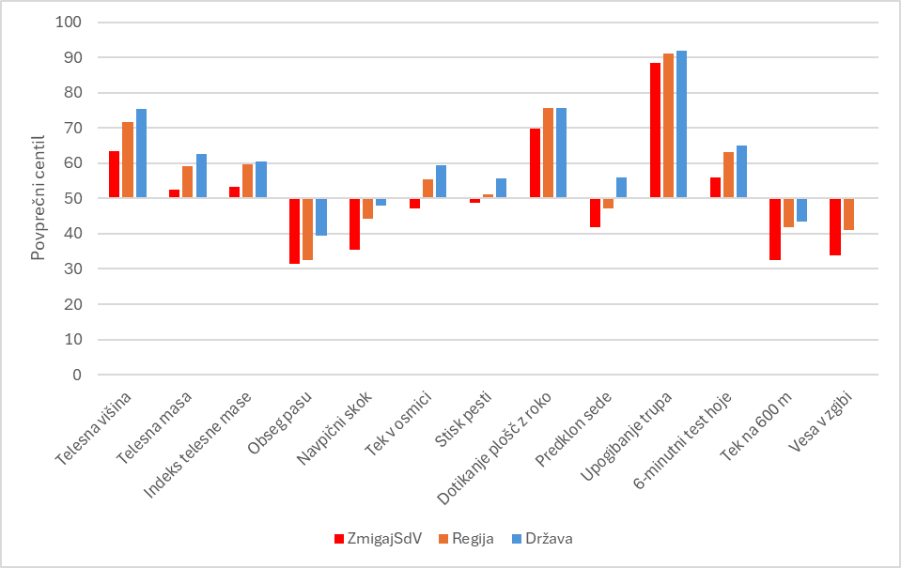

Enota: Cone
xx

DECLARE @merID INT = <Meritev.id> -- 47894; -- Meritev.ID DECLARE @regijaID INT = <Regija.id> -- 8; -- FitnessMapRegions.ID SELECT m.Datum, im.Naziv AS IzvajalecNaziv, u.PriimekInIme AS Administrator, bt.Ime AS BaterijaTestovIme, fmr.Name AS RegijaName, ( SELECT COUNT(*) FROM Merjenec m1 JOIN Clan c1 ON c1.ID = m1.IdClan WHERE m1.IdMeritev = @merID AND EXISTS ( SELECT 1 FROM Merjenec m2 JOIN Meritev me2 ON me2.ID = m2.IdMeritev WHERE m2.IdClan = m1.IdClan AND me2.BaterijaTestov = 26 ) ) AS Merjencev FROM Meritev m INNER JOIN IzvajalecMeritev im ON im.ID = m.Izvajalec INNER JOIN Uporabnik u ON u.ID = m.IdUporabnik INNER JOIN BaterijaTestov bt ON bt.ID = m.BaterijaTestov INNER JOIN FitnessMapRegions fmr ON fmr.ID = @regijaID WHERE m.ID = @merID;
DECLARE @merID INT = <Meritev.id> -- 47894; -- Meritev.ID SELECT m.ID AS MerjenecID, c.PriimekInIme, c.DatumRojstva, c.Spol INTO #TempMerjenci FROM Merjenec m JOIN Clan c ON c.ID = m.IdClan WHERE m.IdMeritev = @merID AND EXISTS ( SELECT 1 FROM Merjenec m2 JOIN Meritev me2 ON me2.ID = m2.IdMeritev WHERE m2.IdClan = m.IdClan AND me2.BaterijaTestov = 26 ) --SELECT * FROM #TempMerjenci; --povprečja skupine ZV SELECT te.Ime AS TestIme, AVG(r.CentilniRang1) AS Povprecje --STDEV(r.CentilniRang1) AS StandardniOdklon, --COUNT(r.CentilniRang1) AS SteviloVrednosti FROM #TempMerjenci t JOIN Merjenec m ON m.ID = t.MerjenecID JOIN Rezultat r ON r.IdMerjenec = t.MerjenecID JOIN Test te ON te.ID = r.IdTest WHERE r.CentilniRang1 IS NOT NULL GROUP BY te.Ime ORDER BY te.Ime;

